Форма «Настройки»
Оглавление

Форма «Настройки»
Форма «Настройки» используется библиотекарем во время работы в АРМ «Книговыдача». Она задает параметры текущего сеанса обслуживания и не заменяет административную настройку профиля книговыдачи.
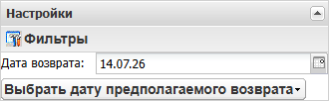
Рисунок 1 - Форма «Настройки» в интерфейсе АРМ «Книговыдача»
В форме доступно поле «Дата возврата». Значение из этого поля используется как дата предполагаемого возврата при выдаче экземпляров и при продлении срока пользования, если операция выполняется с датой по умолчанию.
Кнопка «Выбрать дату предполагаемого возврата» открывает список типовых вариантов возврата из меню, настроенного для профиля. После выбора даты АРМ сохраняет ее в пользовательском контексте и применяет к следующим операциям текущего сеанса.
Если администратор включил OptionMnuReadOnly=1, поля сервисных параметров, связанные со справочниками, не принимают произвольный текст. В этом режиме для места выдачи, имени БД и места хранения нужно выбирать готовый пункт из соответствующего списка. Если нужного пункта нет, администратор должен дополнить справочник или профиль, а не вводить значение вручную.

1. Фильтры книговыдачи
Кнопка «Фильтры» открывает окно «Настройка фильтров книговыдачи».
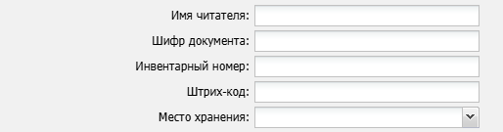
Рисунок 2 - Окно настройки фильтров книговыдачи
Фильтры ограничивают подбор экземпляров при выдаче без заказа и других операциях, где АРМ выбирает подходящий экземпляр из записи издания. Доступны поля:
- «Имя читателя»;
- «Шифр документа»;
- «Инвентарный номер»;
- «Штрих-код»;
- «Место хранения».
Пустое поле не ограничивает подбор по соответствующему признаку. Значение * используется как универсальное значение, если нужно разрешить любой вариант. После подтверждения окно сохраняет фильтры в пользовательском контексте, поэтому они действуют до изменения настроек или смены сохраненного контекста пользователя.
Если форма «Настройки» скрыта в пользовательском интерфейсе, проверьте административный параметр профиля optionable.
Административные параметры профиля книговыдачи, включая базы данных, правила обслуживания, поля экземпляров и поисковые префиксы, описаны в руководстве администратора.

